Внеклассное мероприятие по математике для 5 класса

«Занимательная математика»
Цели :

- развитие интереса к изучению математики, воспитание любознательности, стремления познать новое, расширение кругозора;
- активизация деятельности учащихся
Задачи:
- развивать математические способности, сообразительность, любознательность, логическое мышление,
- укреплять память учащихся; развивать и укреплять интерес к математике;
- развивать коммуникативные возможности учащихся в процессе подготовки к внеклассным мероприятиям по предмету;
Предварительная подготовка:
- создание жюри и обеспечение его необходимыми материалами;
- помощь учащимся в организации команд, выборе капитанов;
- подбор материала для конкурсов.
Ход игры:
Вступительное слово учителя: Наше мероприятие посвящено самой точной, самой важной, самой нужной из наук - математике!
Математика – наука Она – гимнастика ума.
Есть в ней точность и смекалка, Цифры, буквы и …игра.
Тот, кто учит, понимает, Что наука нам нужна
Так как в трудной жизни нашей Без нее никак нельзя:

математика повсюду, математика везде.
Тот, кто учит, понимает… И порядок в голове.

1 конкурс: «Представление команд»

Командам необходимо придумать название для своей команды и выбрать капитанов. Название команды должно быть связанно с математикой.

2 конкурс: «Задачи на смекалку»

Задачи предлагаются командам по очереди. Если команда не отвечает или отвечает неправильно ход переходит другой команде. (оценивается в 2 балла).
- У Синдбада сундук с кладом. Чтобы замок открылся, надо набрать шифр: это наименьшее число, записанное двумя одинаковыми цифрами. (11)
- Длина бревна 5м. В одну минуту от него отпиливают по одному метру. За сколько минут будет распилено всё бревно? (4 мин)
- Летело стадо гусей: один гусь впереди, а два позади; один позади и два впереди; один между двумя и три в ряд. Сколько было всего гусей? (3)
- Как сделать из двух спичек десять, не ломая их? (Римская цифра)
- В корзине 4 яблока. Как разделить их между 4 детьми так, чтобы каждый ребёнок получил по яблоку и одно яблоко осталось бы в корзине? (Одному ребенку отдать яблоко вместе с корзиной)
- В парке 10 скамеек. Весной 4 скамейки заменили новыми. Сколько скамеек стало в парке? (10)
- Пловец стоит на берегу реки. На том же или на другом берегу реки он окажется, если переплывёт реку 8 раз? (На том же)
- Лампочки в ёлочной гирлянде чередуются в таком порядке: красная, зелёная, синяя. Сколько лампочек в гирлянде, если зелёных лампочек 5? (15)
- На перемене из класса вышли 4 мальчика и 6 девочек. На сколько человек уменьшилось число учеников в классе? (на 10)

- Оля выше Веры, а Вера выше Наташи. Кто из девочек ниже всех ростом? (Наташа)
- Шла баба в Москву и повстречала 3 мужиков. Каждый из них нёс по мешку, в каждом мешке по коту. Сколько существ направлялось в Москву? (1)
- В комнате 4 угла. В каждом углу сидит кошка. Против каждой кошки сидят по три кошки. Сколько всего кошек в комнате? (4)
- На столе 12 стаканов с напитками. Они чередуются в такой последовательности: молоко, какао, чай. Дети выпили всё какао. Сколько стало пустых стаканов? (4)
- В автобусе едут пассажиры. На остановке из автобуса никто не вышел, но в него вошли пятеро мужчин и три женщины. На сколько увеличилось число пассажиров в автобусе? (На 8)

3 конкурс: «Эрудит»
Каждой команде необходимо разгадать кроссворд. За каждое угаданное слово – 1 балл.

По горизонтали:
  - геометрическая фигура; 2) 2x-6=2; 3) число, которое прибавляют; 4) знак, записываемый в конце примера; 5) арифметическое действие; 6) записная книжка ученика; 7)S=V*T; 8) записывается с помощью цифр;

По вертикали:
9) результат сложения ; 10) трудный путь от условия к ответу; 11) то, что стоит под чертой; 12) десятиминутное сумасшествие(в школе); 13) цифра; 14) куда ставят учителя 2-ки?; 15) то, на что делят; 16) место, на котором стоит цифра в записи числа.

 |  |  |  |  |  |  |  | с
 |  |  |  |  |  | к | р | у | г
 |  |  |  |  |  |  |  | м
 |  |  |  |  |  |  |  | м |  |  |  | з
 |  |  |  |  |  | у | р | а | в | н | е | н | и | е
 |  |  |  |  |  |  | е |  |  |  |  | а
 |  |  |  |  |  |  | ш |  |  |  |  | м
 |  |  |  |  |  |  | е |  |  |  |  | е
 |  |  |  | р | а | в | н | о |  |  |  | н
 |  | п |  |  |  |  | и |  |  |  |  | а
 | д | е | л | е | н | и | е |  |  | т |  | т | е | т | р | а | д ь
 |  | р |  |  |  |  |  |  |  | р |  | е |  |  | а |  | н
 |  | е |  |  |  |  |  |  | ч | и | с | л | о |  | з |  | е
ф о | р | м | у | л | а |  |  |  |  |  |  | ь |  |  | р |  | в
 |  | е |  |  |  |  |  |  |  |  |  |  |  |  | я |  | н
 |  | н |  |  | д |  |  |  |  |  |  |  |  |  | д |  | и
с | л | а | г | а | е | м | о | е |  |  |  |  |  |  |  |  | к
 |  |  |  |  | л
 |  |  |  |  | и
 |  |  |  |  | т
 |  |  |  |  | е
 |  |  |  |  | л
 |  |  |  |  | ь

балл.

4 конкурс «Конкурс капитанов»
Капитаны поочередно отвечают на вопросы. За правильный ответ 1

- Варит отлично твоя голова: пять плюс один получается... (не два, а шесть)
- Вышел зайчик погулять, лап у зайца ровно... (не пять, а четыре)
- Ходит в народе такая молва: шесть минус три получается... (не два, а три)
- Говорил учитель Ире, что два больше, чем... (один, а не четыре)
- Меньше в десять раз, чем метр, всем известно... (дециметр)
- Ты на птичку посмотри: лап у птицы ровно ... (две, а не три)
- У меня собачка есть, у нее хвостов аж... (один, а не шесть)
- У доски ты говори, что концов у палки... (два, а не три)
- Отличник тетрадкой своею гордится: внизу, под диктантом, стоит... (не единица, а пять)
На уроках будешь спать, за ответ получишь... (два, а не пять)

5 конкурс «Угадай -ка»

Каждой команде предлагается решить ребусы. За каждый ребус 1 балл. На выполнение задания дается 3 минуты.

1 ребус 2 ребус

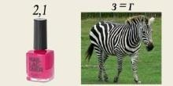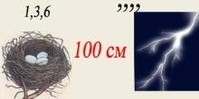

3 ребус 4 ребус

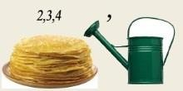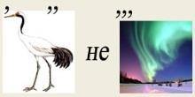

5 ребус 6 ребус

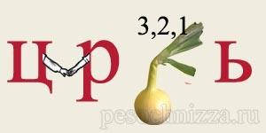

7 ребус 8 ребус

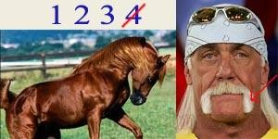

9 ребус

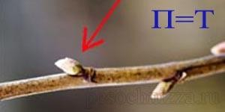

Ответы: 1. Алгебра, 2. Геометрия, 3. Линейка, 4. Уравнение,

5. Диаметр, 6. Циркуль, 7. Транспортир, 8. Конус, 9. Точка

6 конкурс: ««Аннаграмма»

Каждой команде дается слово АРИФМЕТИКА. Команды составляют слова. Из слова «Арифметика» нужно составить как можно больше слов. Каждую букву разрешается использовать столько раз, сколько она встречается в слове, т.е. буквы «а» «и» - два раза, а остальные по одному. На выполнение задания дается 3 минуты. (слово – 1 балл)

Возможные варианты ответов:

Акр | Камера | Кит | Мера | Мир | Рама | Риф | Тик | Ферма
Ар | Кара | Кифара | Мерка | Миф | Рама | Рифма | Тир | Фирма
Арка | Карат | Крем | Метка | Мрак | Река | Тара | Тиф | Фрак
Арфа | Карта | Мак | Метр | Рак | Ритм | Тариф | Фа
Икра | Катер | Марка | Метрика | Ракета | Ритмика | Тема | Фара

7 конкурс: «Математическая раскраска»
Подумай, сосчитай и раскрась картинку (оценивается в 3 балла)

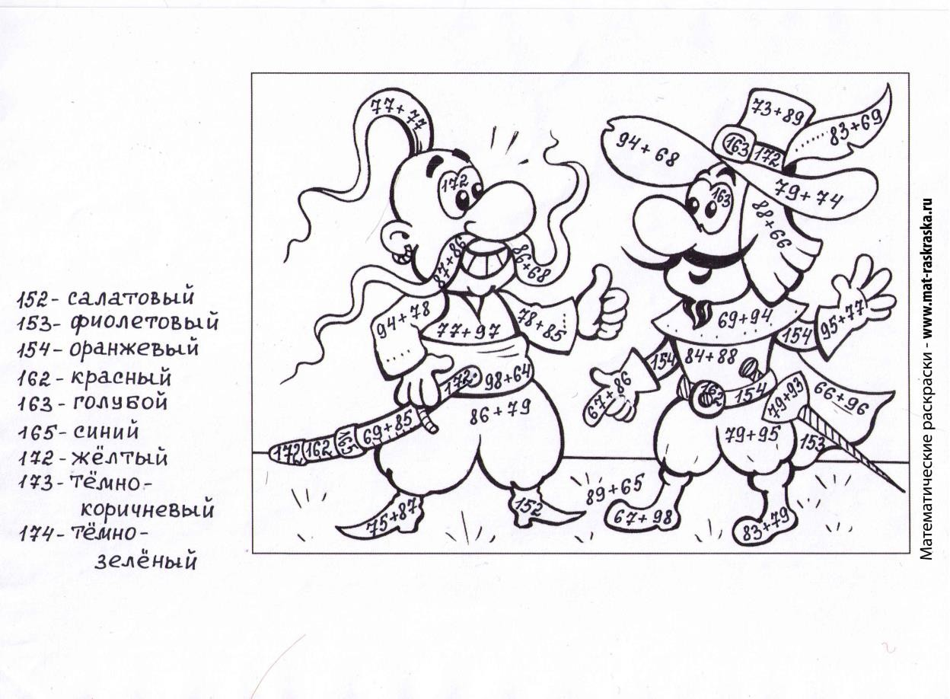

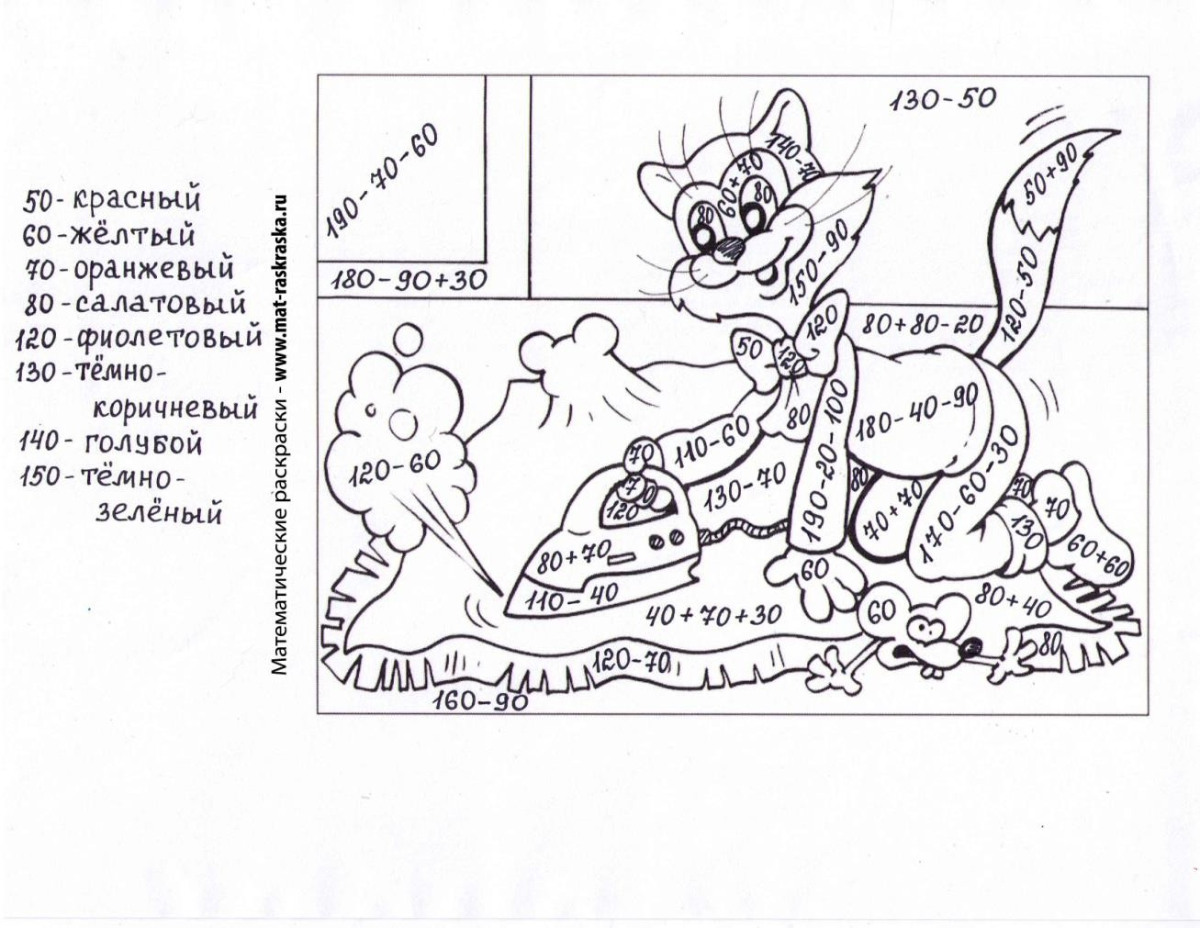

8 конкурс «Художники»

Каждая команда должна изобразить робота, используя только математические фигуры, символы, знаки, числа (учитываться будет количество использованных символов).

Название конкурса | 1 команда | 2 команда
«Задачи на смекалку»
(2 б.)
«Эрудит»
(слово – 1 б.)
«Конкурс капитанов»
(1 б.)
«Угадай -ка»
(за каждый ребус 1 б.)
«Аннаграмма»
(за каждое слово – 1 б.)
«Математическая раскраска»
(3 б)
«Художники»

По горизонтали:
  - геометрическая фигура; 2) 2x-6=2; 3) число, которое прибавляют; 4) знак, записываемый в конце примера; 5) арифметическое действие; 6) записная книжка ученика; 7)S=V*T; 8) записывается с помощью цифр;

По вертикали:
9) результат сложения ; 10) трудный путь от условия к ответу; 11) то, что стоит под чертой; 12) десятиминутное сумасшествие(в школе); 13) цифра; 14) куда ставят учителя 2-ки?; 15) то, на что делят; 16) место, на котором стоит цифра в записи числа.

АРИФМЕТИКА

